**SEGUNDO PARCIAL COMPARCION DE LENGUAJES**

Nombre: Gladys Celia Laime Mullisaca

CI: 4872606LP.

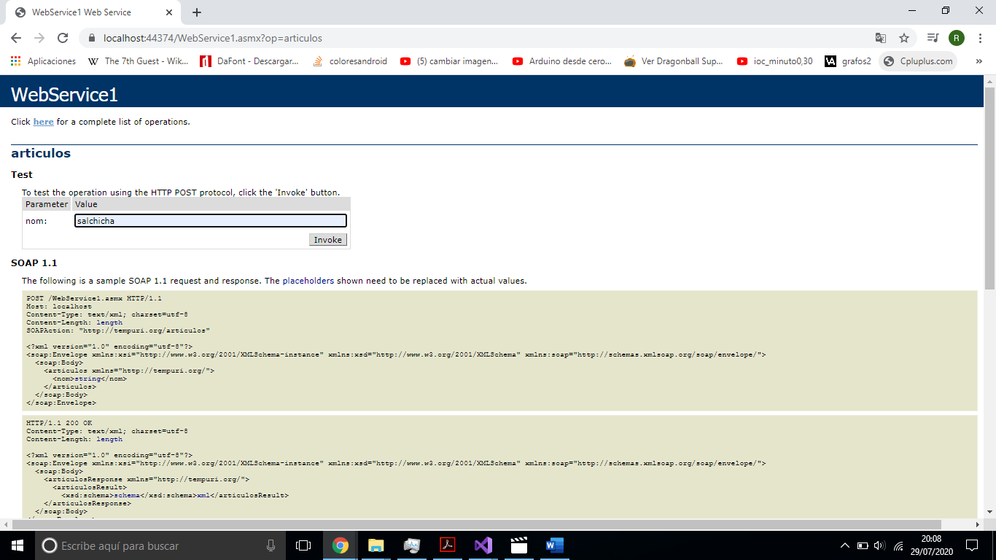Web service

En XML se puede notar que existe el articulo salchicha por tanto el web service devuelve el campo salchicha de la tabla artículos.

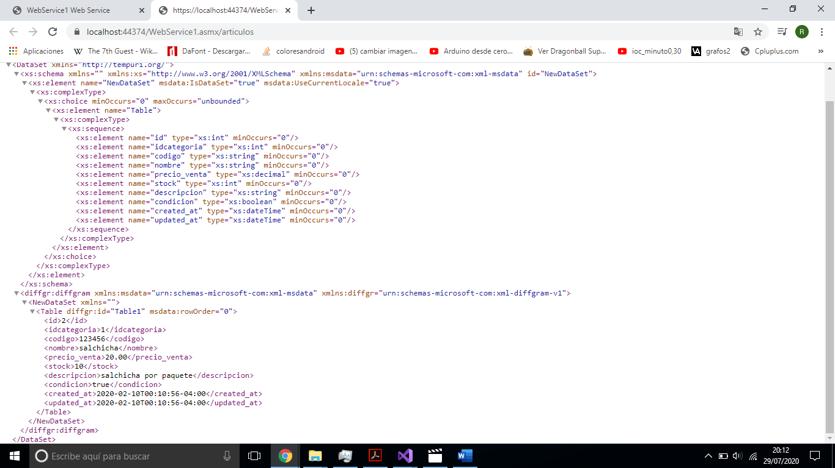

**CONSUMIDOR**

En la siguiente imagen se ve el web service implementado

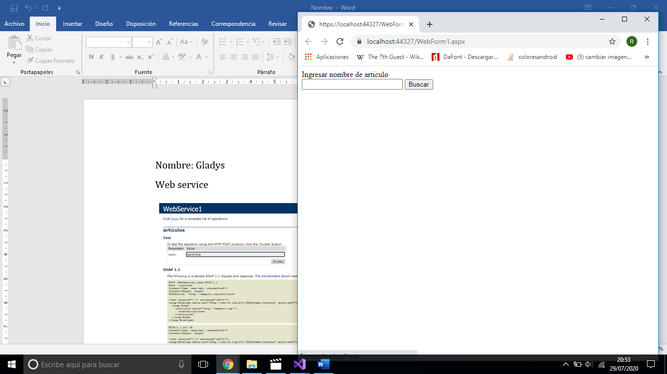

Ahora buscamos un articulo de la base de datos por ejemplo “salchicha”

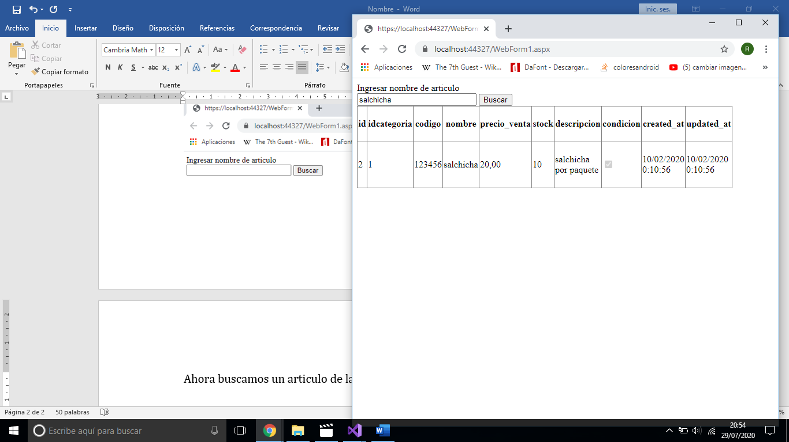

Buscamos otro producto “res”

